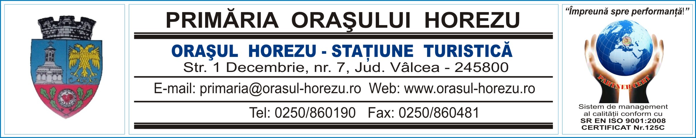

21 decembrie 2011

ANUNŢ DE PRESĂ

În oraşul Horezu are loc cea de-a V-a ediţie a Festivalului Iernii
„Colindul Sfânt şi Bun”

În ziua de 23 decembrie 2011, în oraşul Horezu, are loc cea de-a V-a ediţie a Festivalului Iernii „Colindul Sfânt şi Bun”, eveniment înscris în activităţile proiectului „Promovarea produselor şi a evenimentelor turistice specifice din zona depresionară Horezu pentru dezvoltarea şi consolidarea turismului în Nord-Vestul Judeţului Vâlcea”, cod SMIS 16531, proiect finanţat prin Programul Operaţional Regional 2007 – 2013, derulat prin Ministerul Dezvoltării Regionale şi Turismului - Direcţia Gestionare Fonduri Comunitare pentru Turism.

Evenimentul începe la ora 10,30 şi cuprinde:
- parada grupurilor de colindători care se va deplasa pe traseul: Grupul Şcolar „Constantin Brâncoveanu” – centrul oraşului – Casa de cultură;
- între orele 11,30 – 15,30, pe scena Casei de cultură are loc un concurs de colinde şi obiceiuri de iarnă în cadrul căruia vor evolua grupurile de colindători de la Liceul „Constantin Brâncoveanu” Horezu, Clubul Copiilor Horezu, Şcoala Generală Romanii de jos, Şcoala Generală Stroeşti, Şcoala Generală Vaideeni, Şcoala Generală Izvorul Rece, Şcoala Generală Slătioara, Şcoala Generală Costeşti, Şcoala Generală Copăceni şi Şcoala Generală Mateeşti;
- între orele 15,30 – 17,30, pe scena Casei de cultură, Cenaclul „Altamira” va prezenta un program de cântece şi poezii sub genericul „Vine moşu…”;
- între orele 17,30 – 19,00, lângă bradul de Crăciun din centrul oraşului, are loc un program de colinde şi cântece intitulat „O, brad frumos !”.

Vă invităm şi vă aşteptăm să vă bucuraţi alături de noi şi grupurile de colindători participante la festival, să pornim în alai prin centrul oraşului, să cântăm împreună colinde lângă bradul de Crăciun, să aducem vestea Naşterii Fiului lui Dumnezeu, Mântuitorul nostru, Iisus Hristos !

Pentru informaţii suplimentare, contactaţi: Blidaru Vasile – Responsabil promovare-comunicare proiect Cod SMIS 16531 – telefon: 0250.860.190, e-mail: primaria@orasul-horezu.ro

